GUÍA DE APRENDIZAJE N° 6

ASIGNATURA/MÓDULO: MÚSICA | CURSO: 6TO BÁSICO
DOCENTE: Tamara González
CORREO ELECTRÓNICO DOCENTE: tamaragonzalezicp@gmail.com

ALUMNO/A: | FECHA:
OBJETIVOS DE APRENDIZAJE:
- Identificar e interpretar formas musicales.
LINK CÁPSULA EDUCATIVA:
LINK VÍDEOS DE APOYO:
INSTRUCCIONES GENERALES PADRES/APODERADOS Y ESTUDIANTES
- Esta guía de aprendizaje SI DEBE SER ENVIADA O ENTREGADA PARA SER REVISADA. Puedes resolverla en tu cuaderno o imprimirla y resolver en la misma guía. Si tienes computador puedes resolverla en un archivo (WORD) y enviarla a tu profesor/a de asignatura y/o módulo, a través de correo electrónico o fotografía a través de whatsapp.
- RECUERDA que, en caso de dudas, puedes comunicarte con tu profesor/a de asignatura y/o módulo de lunes a viernes, de 08:30 a 18:00 horas, a través de correo electrónico. Recibirás tu respuesta en un máximo de 3 días hábiles.
- NO OLVIDES indicar en el ASUNTO del correo electrónico, el curso al que perteneces, la guía que consultas y tu nombre. Por ejemplo, “1°MEDIO ROBLE, GUIA 1, NOMBRE ESTUDIANTE”, para poder agilizar la respuesta que esperas.
FORMAS MUSICALES
Luego de conocer algunas canciones de nuestro folclor chileno, estamos listos para poder interpretarlas. Pero antes debemos recordar las figuras musicales y su importancia en la creación musical.
Las figuras musicales representan la duración del sonido. La figura que representa la unidad musical es la redonda. Las demás figuras son: blancas, negra, corchea, semicorchea, fusa y semifusa.

Equivalencia entre las notas
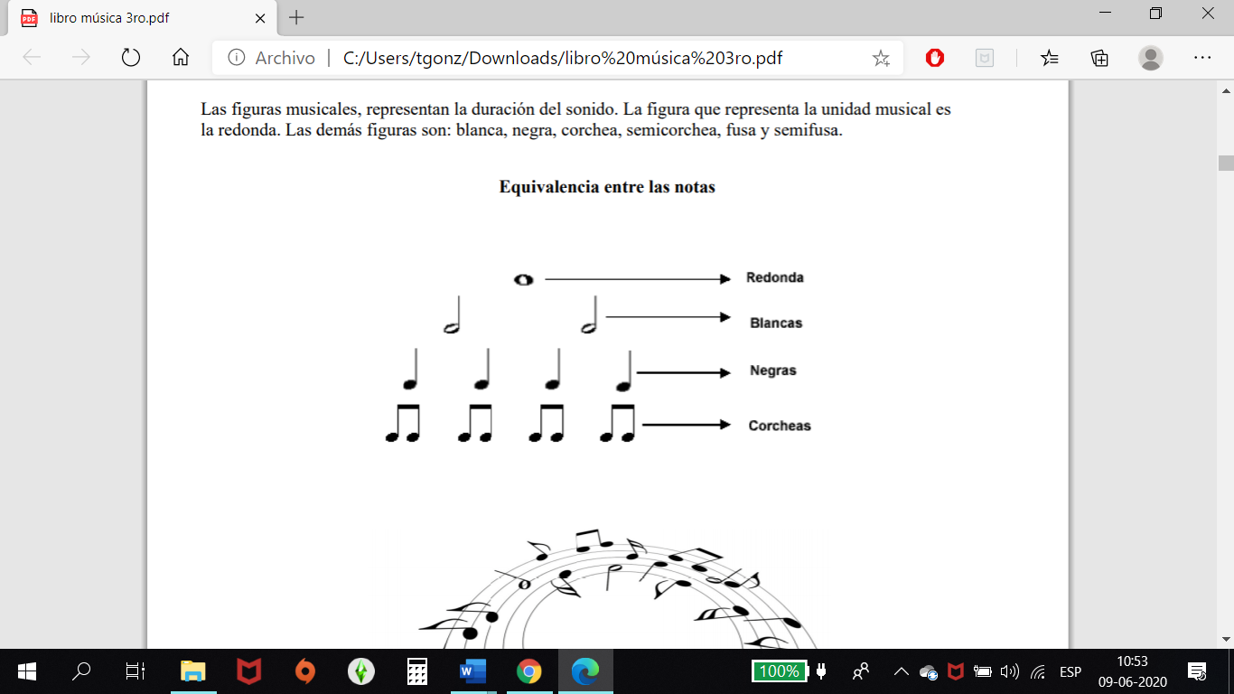
½
½
½
½
½
½
½
½
1 tiempo
1 tiempo
1 tiempo
1 tiempo
2 tiempos
2 tiempos
4 tiempos

ACTIVIDAD 1: Reemplaza el valor de la redonda (4 tiempos) con la conjugación de otras formas (blancas, redondas, corcheas). Recuerda en total deben sumar 4 tiempos.
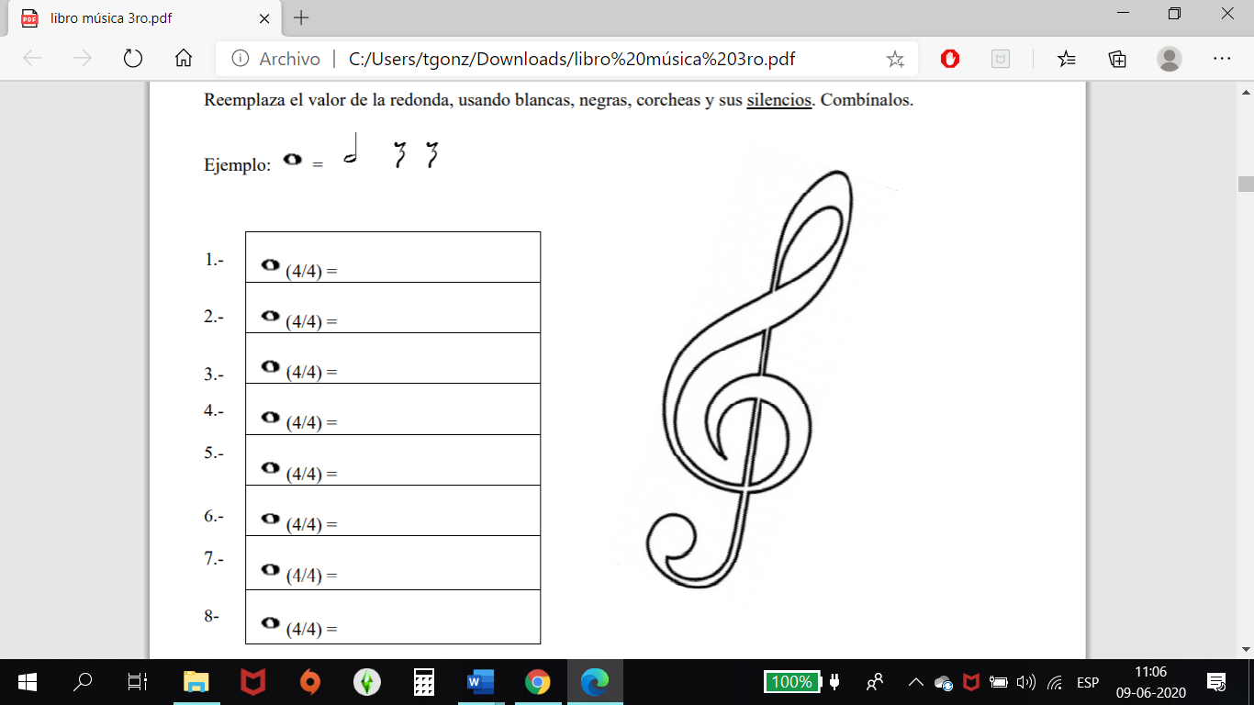

+ 1
tiempo
½ + ½
tiempos
2 +
tiempos
4
tiempos
=

4
tiempos

ACTIVIDAD 2: Interpreta la siguiente secuencia de formas musicales con la percusión de palmas, tal como lo ensayamos en clases y manda un video.
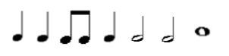

¡Estoy feliz por tu esfuerzo!
Que tengan un lindo día junto a la familia.

